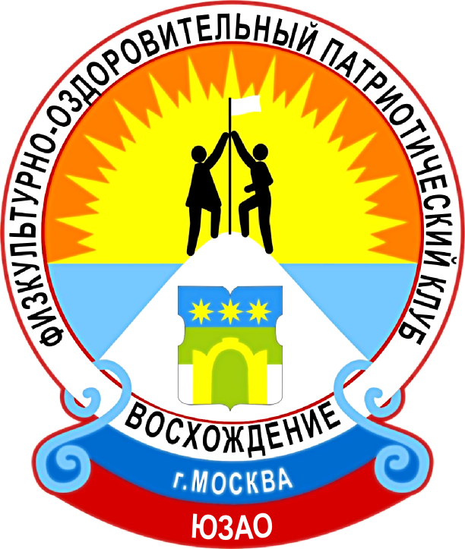
Соревнования по детскому многоборью клуба «Восхождение»

Начальная группа 11 октября 2022г.
- – «меч» 2 – «салки»; 3 – «уклоны»; 15 минут на этап
№ | группа №1  (начальная) | 1 на вылет 10б.  Время 20 сек. | место | 2 на вылет 10 б. 20 сек | место | 3  10 балл.  максимум | место | Сумма мест | Общее место | Итог: разряд, пояс
1 | Ягудаев Ролан | 6 | II | 10 | I | 7,0 | II | 5 | I | Жёлтый пояс
2 | Семёнов Анзор | 2 | 5 | 6 | II | 10 | I | 8 | II | Жёлтый пояс
3 | Ежов Павел | 7 | I | 2 | 6 | 7.0 | II | 9 | III | Жёлтый пояс
4 | Хайруллин Тимур | 3 | 4 | 3 | 5 | 7,0 | II | 11 | 4 | кант
5 | Борротов Мухамат | 3 | 4 | 4 | III | 6,0 | 5 | 12 | 5 | Участие
6 | Иванов Максим | 5 | III | 2 | 6 | 6,0 | 5 | 14 | 6 | Участие
7 | Савинов Андрей | 2 | 5 | 4 | III | 5,0 | 6 | 14 | 6 | Участие

- – «толкуны»; 2 - «мечи»; 3 – «уклоны» 15 минут на этап
№ | группа №2  (младшая ) | 1 на вылет 10б.  Время 20 сек. | место | 2 на вылет 10 б. 20 сек | место | 3  10 балл.  максимум | место | Сумма мест | Общее место | Итог: разряд, пояс
6 | Баранкин Дмитрий | 10 | I | 3 | 4 | 9,5 | II | 7 | I | Жёлтый пояс
3 | Добровольский Павел | 5 | III | 7 | I | 8,5 | 4 | 8 | II | кант
4 | Былинин Демьян | 2 | 7 | 4 | III | 10 | I | 11 | III | Жёлтый пояс
2 | Ромашкин Максим | 8 | II | 3 | 4 | 8,0 | 6 | 12 | 4 | кант
5 | Филатов Ярослав | 3 | 4 | 7 | I | 6,0 | 8 | 13 | 5 | кант
1 | Глуховцев Денис | 2 | 7 | 2 | 6 | 9,0 | 3 | 16 | 6 | участие
7 | Забелин Константин | 3 | 4 | 2 | 6 | 7,0 | 7 | 17 | 6 | участие
9 | Титов Роман | 2 | 7 | 2 | 6 | 8,5 | 4 | 17 | 6 | участие
8 | Отыншинов Тимур | 3 | 4 | 2 | 6 | 5,0 | 9 | 19 | 7 | участие

Соревнования по детскому многоборью клуба «Восхождение»
Средняя группа 11 октября 2022г.
- – «толкуны»; 2 - «мечи»; 3 – «салки»; 4 – разбивание досок 15 минут на этап

№ | группа №3  (средняя) | 1  1-1 и 1-2 на вылет до 10б.  Время 20 сек. | место | 2  10 балл.  максимум | место | 3  10 балл.  максимум | место | 4  3балла макс. | место | Сумма мест | Общее место | Итог: разряд, пояс
1 | Шибаева Алисия | 8 | II | 5 | I | 6 | II | 3 | I | 6 | I | Красный пояс
2 | Буцко Максим | 10 | I | 5 | I | 4 | 4 | 1,5 | 6 | 12 | II | кант
3 | Сорокин Митя | 5 | III | 4 | III | 4 | 4 | 2 | III | 13 | III | кант
4 | Туранская Евгения | 3 | 4 | 3 | 5 | 5 | III | 2,5 | II | 14 | 4 | участие
5 | Бычкова Светлана | 3 | 4 | 4 | III | 3 | 6 | 2 | III | 16 | 5 | участие
6 | Анистархова Кристина | 2 | 7 | 3 | 5 | 10 | I | 2 | III | 16 | 5 | участие
7 | Крылов Даниил | 3 | 4 | 3 | 5 | 1 | 7 | 1,5 | 6 | 22 | 7 | участие
8 | Овчинников Максим | 2 | 7 | 3 | 5 | 3 | 6 | 1,5 | 6 | 24 | 8 | участие

Соревнования по детскому многоборью клуба «Восхождение»
Средняя группа 11 октября 2022г.
- – «толкуны»; 2 - «мечи»; 3 – «салки»; 4 – разбивание досок 15 минут на этап

№ | группа №3  (средняя) | 1  1-1 и 1-2 на вылет до 10б.  Время 20 сек. | место | 2  10 балл.  максимум | место | 3  10 балл.  максимум | Место | 4  3балла макс. | место | Сумма мест | Общее место | Итог: разряд, пояс
1 | Гуров Георгий | 10 | I | 3 | 6 | 4 | III | 3,0 | I | 11 | I | Синий пояс
2 | Артамонов Саша | 7 | III | 10 | I | 6 | I | 2,0 | 6 | 11 | I | Зелёный пояс
3 | Золотухин Влад | 7 | III | 6 | II | 6 | I | 2,0 | 6 | 12 | II | кант
4 | Михалицин Святослав | 4 | 5 | 5 | III | 3 | 5 | 3,0 | I | 14 | III | Жёлтый пояс
5 | Масюткин Валера | 9 | II | 4 | 5 | 2 | 6 | 3,0 | I | 14 | III | Жёлтый пояс
6 | Иванов Лев | 6 | 4 | 3 | 6 | 4 | III | 2,5 | 4 | 17 | 6 | участие
7 | Егиазарян Нарик | 3 | 6 | 3 | 6 | 2 | 6 | 3,0 | I | 19 | 7 | участие
8 | Кадагидзе Мирон | 3 | 6 | 5 | III | 2 | 6 | 2,0 | 6 | 21 | 8 | участие
9 | Ефремов Демьян | 3 | 6 | 4 | 5 | 2 | 6 | 2,5 | 4 | 21 | 8 | участие
10 | Асадбеков Рассо | 3 | 6 | 3 | 6 | 2 | 6 | 1,5 | 7 | 25 | 9 | участие

Соревнования по детскому многоборью клуба «Восхождение»
Средняя и старшая группы по самообороне 10 октября 2022г.
- – «толкуны»; 2 - «меч»; ; 15 минут на этап

№ | группа №4,5 | 1  1 на 1 и 1 против 2 10б.  Время  30 сек. | место | 2  1 на 1 и 1 против 2 10б.  Время  30 сек. | место | Сумма мест | Общее место | Итог: разряд, пояс
3 | Захаров Иван | 7,0 | I | 10 | I | 2 | I | подтверждение
2 | Булатецкая Мария | 4,5 | II | 9 | III | 5 | II | Коричневый пояс
7 | Жердев Григорий | 3,0 | 4 | 4 | II | 6 | III | подтверждение
6 | Семёнов Эльдар | 4,0 | III | 1 | 5 | 8 | 4 | подтверждение
5 | Акемче Антон | 2,0 | 5 | 2 | 4 | 9 | 5 | участие
1 | Егиазарян Сократ | 2,0 | 5 | 1 | 5 | 10 | 6 | участие
4 | Шикалов Денис | 1,0 | 6 | 2 | 4 | 10 | 6 | участие

1 | Новасартов Артур | 10 | I | 8 | II | 3 | I | Красный пояс
5 | Жердев Гоша | 9 | II | 10 | I | 3 | I | подтверждение
6 | Мелконян Давид | 6 | III | 6 | III | 6 | II | кант
3 | Былинин Добрыня | 6 | III | 3 | 5 | 8 | III | Жёлтый пояс
2 | Слава | 2 | 6 | 4 | 4 | 10 | 4 | участие
4 | Трусов Иван | 4 | 5 | 3 | 5 | 10 | 4 | участие
7 | Егиазарян Тигран | 2 | 6 | 3 | 5 | 11 | 5 | участие

